МАРШРУТНЫЙ ЛИСТ Ф.И. уч-ся
Учитель | Онлайн | Проект вар 2
Группа 1(красные)  - Преобразуй в десятичную дробь  - 0,9 =  - 2) 0,38 =  3) 0,015 =  4) 2,2 =  5) 3,55 =  2)Выполни действия | Группа 1  Выполните задание 01 Математика , 6 кл. раздел 6.04 «Дроби» 6.04.14 «  Смешанные операции с дробями»  Теория. Разобрать примеры 1,2,3,4.  Практика выполнить хотя бы 1 задание  Шкала оценивания:  «Зачтено» выполнено самостоятельно хотя бы 1 задание  «Не зачтено» выполнено 0 заданий  ОЦЕНКА | 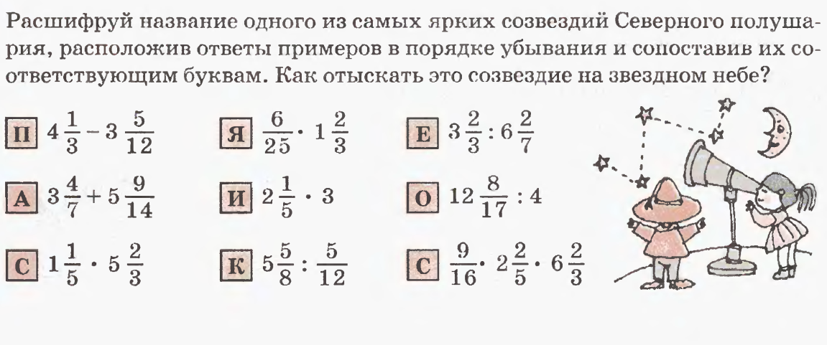  Взаимопроверка.  Каждое задание верно выполненное задание - 1 балл, составленное слово – 1 балл  «3» - 5-6 баллов  «4» - 7-8 баллов  «5»- 9- 10 баллов

